
Об утверждении Плана по управлению пастбищами и их использованию по Иртышскому району на 2021 - 2022 годы
С истёкшим сроком
Решение Иртышского районного маслихата Павлодарской области от 20 августа 2021 года № 39-9-7. Прекращено действие в связи с истечением срока
В соответствии с подпунктом 15) пункта 1 статьи 6 Закона Республики Казахстан от 23 января 2001 года "О местном государственном управлении и самоуправлении в Республике Казахстан", подпунктом 1) статьи 8, статьи 13 Закона Республики Казахстан от 20 февраля 2017 года "О пастбищах", Иртышский районный маслихат РЕШИЛ:
1. Утвердить прилагаемый План по управлению пастбищами и их использованию по Иртышскому району на 2021 - 2022 годы.
2. Контроль за исполнением настоящего решения возложить на постоянную комиссию Иртышского районного маслихата по бюджету, социальной политике и законности.
3. Настоящее решение вводится в действие по истечении десяти календарных дней после дня его первого официального опубликования.
Секретарь Иртышского районного маслихата | Б. Шингисов
Утвержден решением
Иртышского районного маслихата
от "20" августа 2021 года
№ 39-9-7
План по управлению пастбищами и их использованию по Иртышскому району на 2021 - 2022 годы
1. Настоящий План по управлению пастбищами и их использованию по Иртышскому району на 2021 - 2022 годы (далее – План) разработан в соответствии с Законом Республики Казахстан от 23 января 2001 года "О местном государственном управлении и самоуправлении в Республике Казахстан", Законом Республики Казахстан от 20 февраля 2017 года "О пастбищах", приказом Министра сельского хозяйства Республики Казахстан от 14 апреля 2015 года № 3-3/332 "Об утверждении предельно допустимой нормы нагрузки на общую площадь пастбищ" и приказом Заместителя Премьер - Министра Республики Казахстан - Министра сельского хозяйства Республики Казахстан от 24 апреля 2017 года № 173 "Об утверждении Правил рационального использования пастбищ".
2. План принимается в целях рационального использования пастбищ, устойчивого обеспечения потребности в кормах и предотвращения процессов деградации пастбищ.
3. План содержит:
1) схему (карту) расположения пастбищ на территории Иртышского района в разрезе категорий земель, собственников земельных участков и землепользователей на основании правоустанавливающих документов, согласно приложению 1 к настоящему Плану;
2) приемлемые схемы пастбищеоборотов на территории Иртышского района согласно приложению 2 к настоящему Плану;
3) карту Иртышского района с обозначением внешних и внутренних границ и площадей пастбищ, в том числе сезонных, объектов пастбищной инфраструктуры согласно приложению 3 к настоящему Плану;
4) схему доступа пастбищепользователей к водоисточникам (озерам, рекам, прудам, копаням, оросительным или обводнительным каналам, трубчатым или шахтным колодцам), составленную согласно норме потребления воды на территории Иртышского района согласно приложению 4 к настоящему Плану;
5) схему перераспределения пастбищ для размещения поголовья сельскохозяйственных животных физических и (или) юридических лиц, у которых отсутствуют пастбища, и перемещения его на предоставляемые пастбища на территории Иртышского района согласно приложению 5 к настоящему Плану;
6) схему размещения поголовья сельскохозяйственных животных на отгонных пастбищах физических и (или) юридических лиц, не обеспеченных пастбищами, расположенными при сельском округе на территории Иртышского района согласно приложению 6 к настоящему Плану;
7) календарный график по использованию пастбищ, устанавливающий сезонные маршруты выпаса и передвижения сельскохозяйственных животных согласно приложению 7 к настоящему Плану.
4. План принят с учетом сведений о состоянии геоботанического обследования пастбищ, сведений о ветеринарно-санитарных объектах, данных о численности поголовья сельскохозяйственных животных с указанием их владельцев – пастбищепользователей, физических и (или) юридических лиц, данных о количестве гуртов, отар, табунов, сформированных по видам и половозрастным группам сельскохозяйственных животных, сведений о формировании поголовья сельскохозяйственных животных для выпаса на отгонных пастбищах, особенностей выпаса сельскохозяйственных животных на культурных и аридных пастбищах, сведений о сервитутах для прогона скота и иных данных, предоставленных государственными органами, физическими и (или) юридическими лицами.
5. Иртышский район расположен в северной части Павлодарской области и граничит: на северо-западе с Российской Федерацией, на северо-востоке с Железинским, на юго-западе с Актогайским районами. Районный центр – село Иртышск. Административно-территориальное деление состоит из 3 сел и 9 сельских округов.
Климат резкоконтинентальный, зима сравнительно холодная, лето жаркое. В январе среднегодовая температура воздуха - от минус 25 до минус 40 градусов по Цельсию, в июле - от плюс 25 до плюс 30 градусов по Цельсию. Среднегодовой размер осадков - от 100 до 150 миллиметров.
6. Общая площадь земель Иртышского района 1019019,9 гектаров (далее - га), из них пастбищные земли – 487878,9 га, обводненные пастбища –247776,1 га. По категориям земли подразделяются на:
земли сельскохозяйственного назначения – 565649,24 га;
земли населенных пунктов – 184898,58 га;
земли промышленности, транспорта, связи, для нужд космической деятельности, обороны, национальной безопасности и иного несельскохозяйственного назначения – 2115,63 га;
земли лесного фонда – 4859,0 га;
земли водного фонда – 20257,3 га;
земли запаса – 234453,23 га.
7. Пастбища, в связи с природно-климатической особенностью, относятся к природным. Культурных и аридных пастбищ нет.
На территории Иртышского района наиболее распространены темно-каштановые глубоко вскипающие малогумусные маломощные супесчаные почвы, сосредоточенные в основном в южной части землепользования, темно-каштановые остаточно солонцеватые малогумусные маломощные супесчаные и темно-каштановые обыкновенные малогумусные маломощные супесчаные, рассредоточенные по всему землепользованию неоднородными массивами.
Средняя урожайность пастбищных угодий составляет 3,5 центнер/га.
Фонд кормов пастбищ используется в пастбищный период продолжительностью 180 -200 дней.
8. Основными пользователями пастбищ на территории района являются сельскохозяйственные формирования. Скот населения в населенных пунктах пасется на отведенных землях.
9. Количество поголовья сельскохозяйственных животных: у физических лиц – 14938 головы крупного рогатого скота, 30597 голов мелкого рогатого скота, 5568 голов лошадей; у крестьянских хозяйств (фермерских хозяйств) и юридических лиц – 13770 голов крупного рогатого скота, 6425 голов мелкого рогатого скота, 15376 голов лошадей. В целом по Иртышскому району 28708 голов крупного рогатого скота, 37022 головы мелкого рогатого скота, 20944 голов лошадей.
10. Сформированные стада, отары, табуны сельскохозяйственных животных по видам распределились следующим образом:
49 стад крупного рогатого скота;
37 отар мелкого рогатого скота;
31 табун лошадей.
11. В Иртышском районе действуют 38 ветеринарно-санитарных объекта, из них 26 скотомогильников, 12 ветеринарных пунктов.
12. В Иртышском районе сервитуты для прогона скота не установлены.
Приложение 1
к Плану по управлению
пастбищами и их использованию
по Иртышскому району
на 2021 - 2022 годы
Схема (карта) расположения пастбищ на территории Иртышского района в разрезе категорий земель, собственников земельных участков и землепользователей на основании правоустанавливающих документов

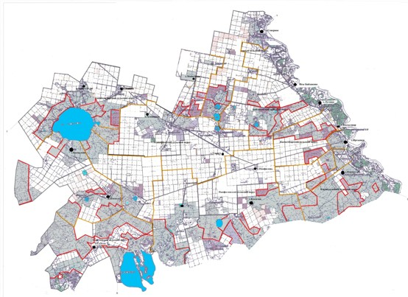

Условные обозначения:

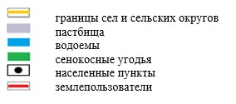

Приложение 2
к Плану по управлению
пастбищами и их использованию
по Иртышскому району
на 2021 - 2022 годы
Приемлемые схемы пастбищеоборотов на территории Иртышского района

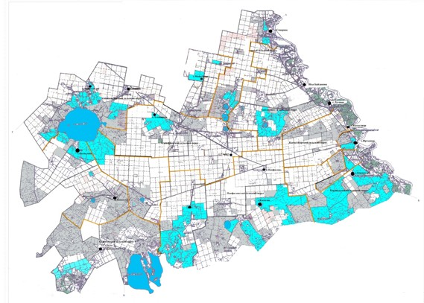

Условные обозначения:

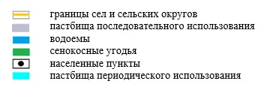

Приложение 3
к Плану по управлению
пастбищамии их использованию
по Иртышскому району на
2021 - 2022 годы
Карта Иртышского района с обозначением внешних и внутренних границ и площадей пастбищ, в том числе сезонных, объектов пастбищной инфраструктуры

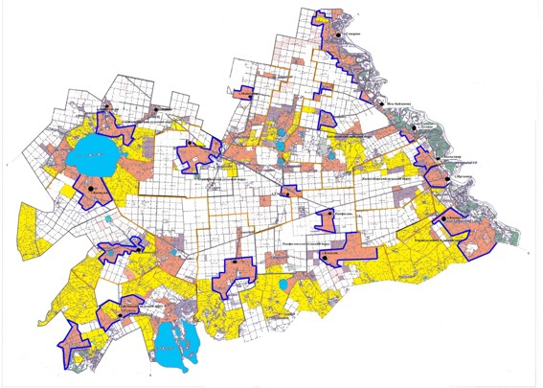

Условные обозначения:

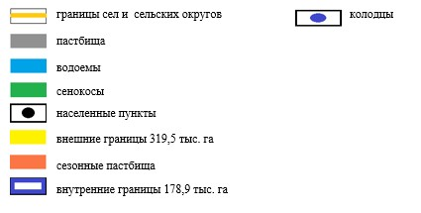

Приложение 4
к Плану по управлению
пастбищами и их использованию
по Иртышскому району на
2021 - 2022 годы
Схема доступа пастбищепользователей к водоисточникам (озерам, рекам, прудам, копаням, оросительным или обводнительным каналам, трубчатым или шахтным колодцам), составленную согласно норме потребления воды на территории Иртышского района

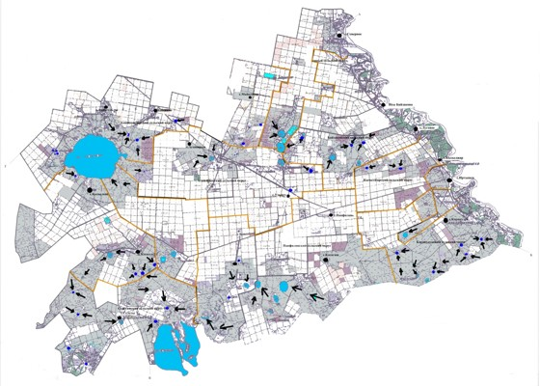

Условные обозначения:

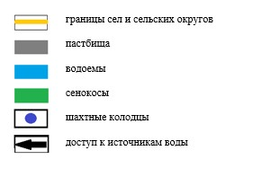

Приложение 5
к Плану по управлению
пастбищами и их использованию
по Иртышскому району на
2021 - 2022 годы
Схема перераспределения пастбищ для размещения поголовья сельскохозяйственных животных физических и (или) юридических лиц, у которых отсутствуют пастбища, и перемещения его на предоставляемые пастбища на территории Иртышского района

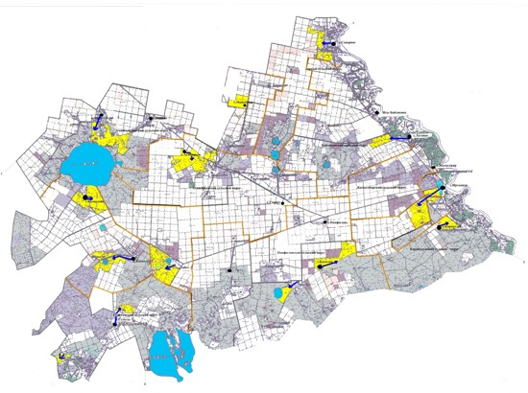

Условные обозначения:

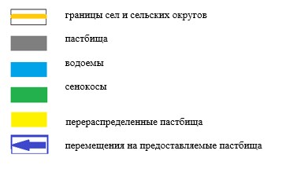

Приложение 6
к Плану по управлению
пастбищами и их использованию
по Иртышскому району на
2021 - 2022 годы
Схема размещения поголовья сельскохозяйственных животных на отгонных пастбищах физических и (или) юридических лиц, не обеспеченных пастбищами, расположенными при селе, сельском округе на территории Иртышского района

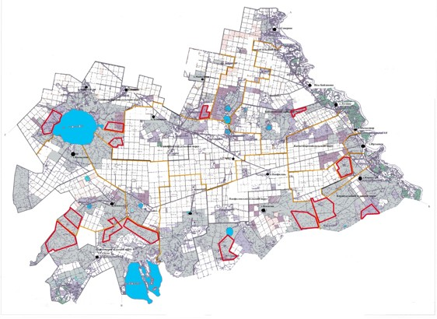

Условные обозначения:

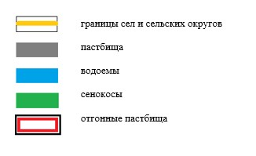

Приложение 7
к Плану по управлению
пастбищами и их использованию
по Иртышскому району
на 2021 - 2022 годы
Календарный график по использованию пастбищ, устанавливающий сезонные маршруты выпаса и передвижения сельскохозяйственных животных
№ п/п | Наименование села, сельского округа | Период отгона животных на пастбища | Период отгона животных с пастбищ
1 | Агашорынский сельский округ | Первая декада мая | Третья декада октября
2 | Амангельдинский сельский округ | Первая декада мая | Третья декада октября
3 | Байзаковский сельский округ | Первая декада мая | Третья декада октября
4 | село Голубовка | Первая декада мая | Третья декада октября
5 | село Иртышск | Первая декада мая | Третья декада октября
6 | Каракудукский сельский округ | Первая декада мая | Третья декада октября
7 | Коскольский сельский округ | Первая декада мая | Третья декада октября
8 | Кызылжарский сельский округ | Первая декада мая | Третья декада октября
9 | село Майконыр | Первая декада мая | Третья декада октября
10 | Панфиловский сельский округ | Первая декада мая | Третья декада октября
11 | Северный сельский округ | Первая декада мая | Третья декада октября
12 | Селетинский сельский округ | Первая декада мая | Третья декада октября

© 2012. РГП на ПХВ «Институт законодательства и правовой информации Республики Казахстан» Министерства юстиции Республики Казахстан

